Федеральное государственное автономное образовательное учреждение высшего образования «Пермский национальный исследовательский политехнический университет», ПНИПУ

ЛАБОРАТОРНАЯ РАБОТА

Калькулятор множеств

Выполнил: студент группы РИС-23-3б

Буковский Денис Владимирович

Проверила: старший преподаватель ИТАС

Рустамханова Гульшат Ильдаровна

Пермь 2024

**Постановка задачи**

Разработать программу-калькулятор для работы с множествами целых чисел, позволяющую вычислять произвольные выражения алгебры множеств с использованием базовых операций теории множеств.

**Анализ задачи**

Функциональные требования

Вычисление выражений алгебры множеств с операциями:

* Объединение (v)
* Пересечение (^)
* Разность ($)
* Отрицание (#)
* Поддержка произвольных выражений со скобками

Три способа заполнения множеств:

* Случайными числами
* Ручной ввод
* По условию делимости

Работа с множествами целых чисел в произвольном диапазоне (примем множество чисел от -256 до 255 за универсум)

Нефункциональные требования:

* Текстовый интерфейс
* Обработка ошибок ввода
* Валидация данных
* Читаемость кода и модульная структура

**Архитектура решения**

Используем модульную структуру для поддержания чистоты кода.

Программа состоит из трех модулей:

* main.py - точка входа в программу
* SetCalculator.py - основной класс калькулятора
* utils.py - вспомогательные функции

**Ключевые методы и классы**

Класс SetCalculator

* __init__() - инициализация универсума
* apply_operation() - применение операций к множествам
* evaluate_expression() - вычисление выражений
* process_expression() - обработка выражений с заполнением множеств
* main() - основной цикл программы

Вспомогательные функции (utils.py)

* get_variables_from_expression() - извлечение переменных
* replace_variables() - замена переменных на множества
* extract_operators() - извлечение операторов
* extract_sets_from_string() - извлечение множеств из строк
* find_innermost_brackets() - поиск вложенных скобок

**Скриншоты**

Ниже представлены изображения с результатами работы программы.

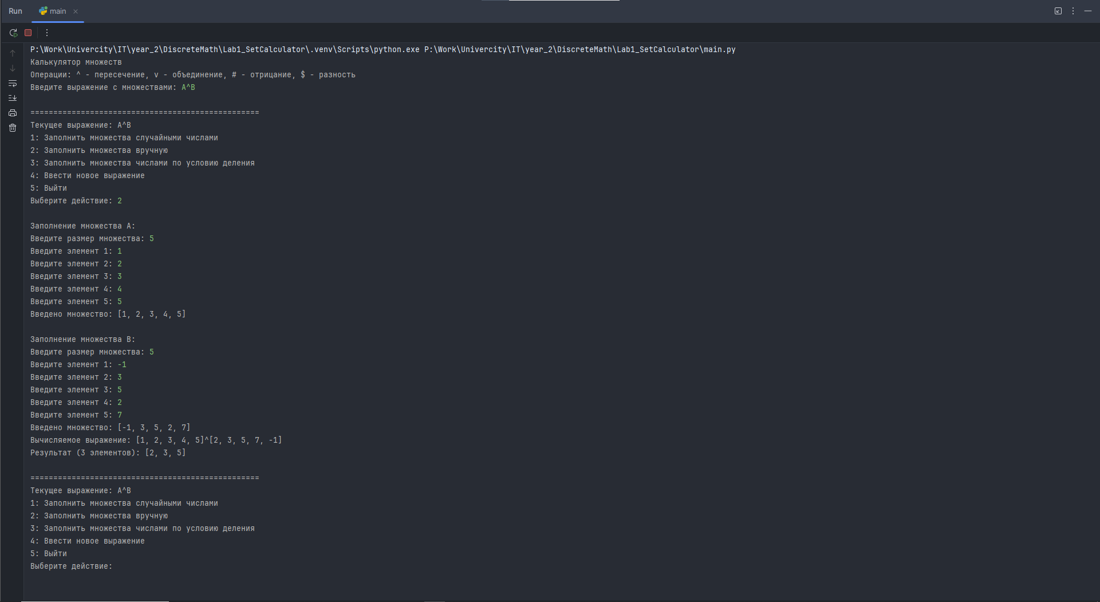 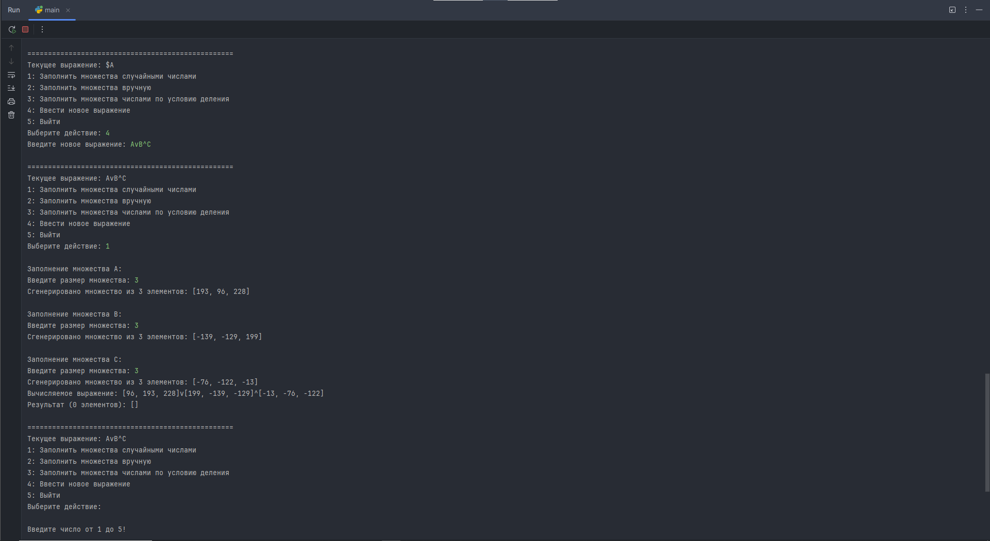

**Листинг**

Листинг программы доступен по ссылке:

<https://github.com/buksnet/DiscreteMath_Year2/tree/main/Lab1_SetCalculator>